**Критерий устойчивости Найквиста**

<https://youtu.be/1_MdvBvxQ_Q?si=52Xhd4m3WpkCoIoo>

Предназначен для определения устойчивости (только замкнутых систем)

По критерию Найквиста:

Для устойчивости замкнутой системы достаточно, чтобы при изменении частоты от 0 до ∞, афчх её разомкнутой части на комплексной плоскости не охватывала точку с координатами (-1, j0)

Неразомкнутая часть также должна быть устойчивой (проверить по критерию гурвица)

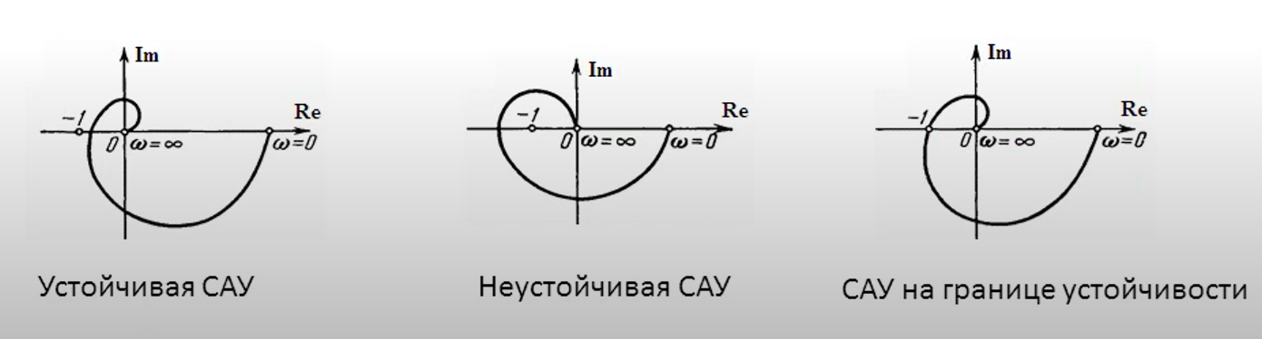

**запас устойчивости по годографу Найквиста (АФЧХ). Показатели устойчивости: Запас устойчивости по фазe, по амплитуде**

[c07 2, Показатели качества управления: запасы устойчивости, определение (youtube.com)](https://www.youtube.com/watch?v=lQ2jGdMOp8Y)

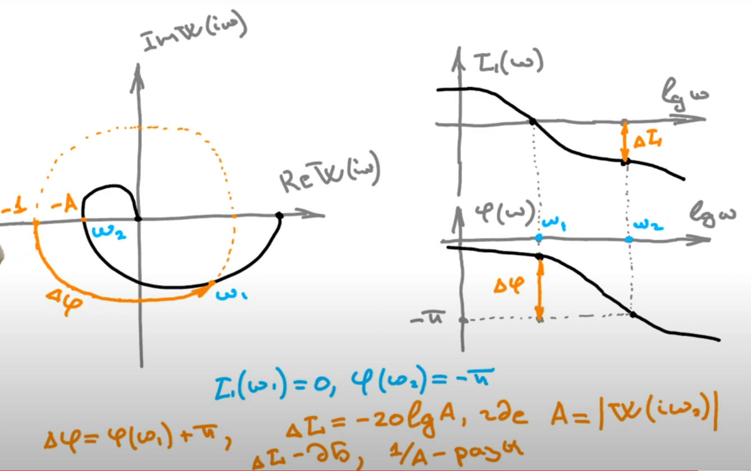



**линеаризация. разложение в ряд Тейлора**

[**https://youtu.be/ma2ticgouRU?si=Ar4cCUV61vkdOa3t**](https://youtu.be/ma2ticgouRU?si=Ar4cCUV61vkdOa3t)

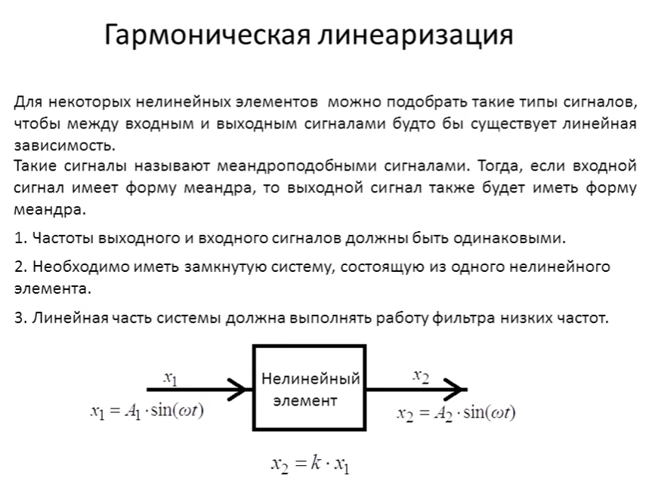

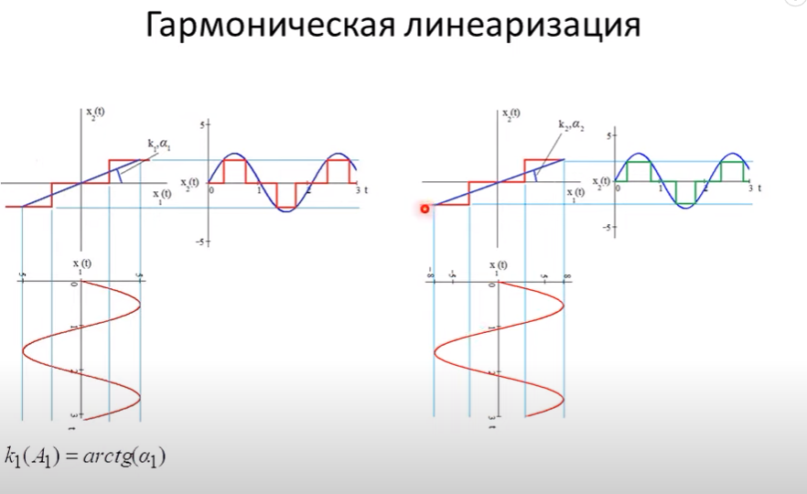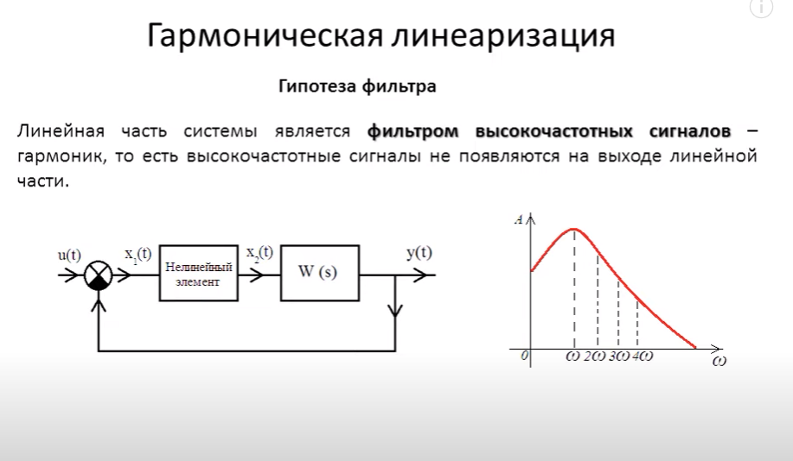

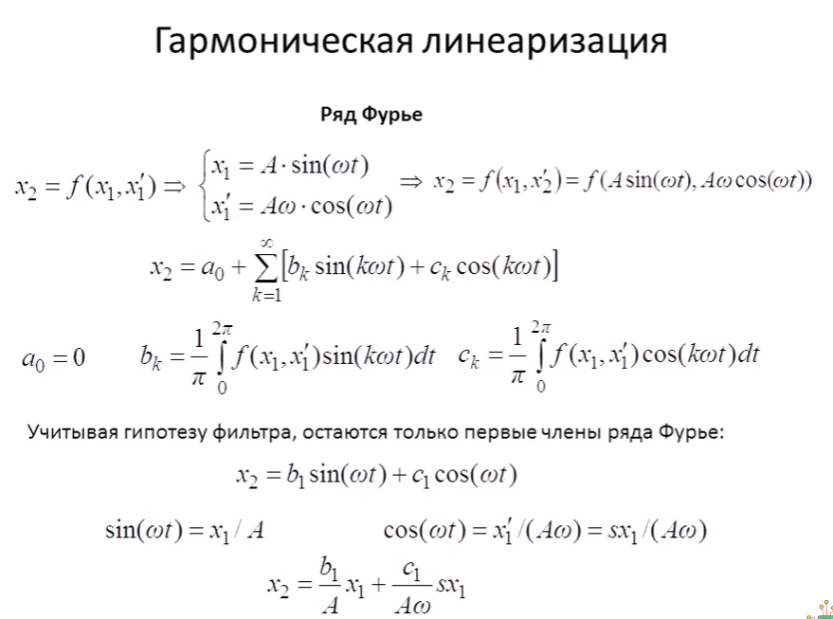

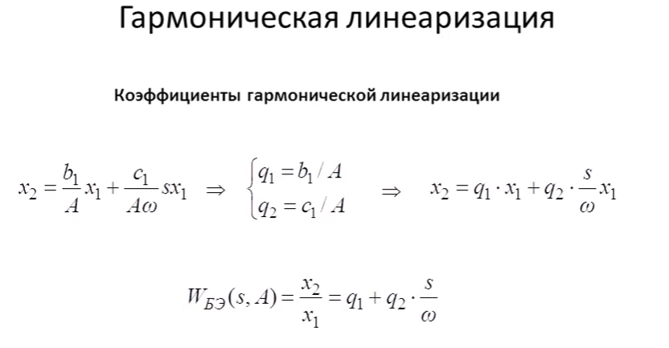

1. Остаточные системы что это, схемы, признаки, но это напрямую связано с моей теорией

ещё обычно первым вопросом она задаёт линеаризацию с рядом Тейлора.

**Объяснение схемы**

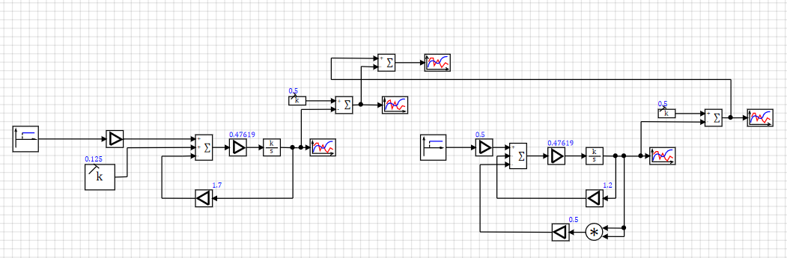



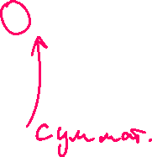

**Критерий устойчивости Гурвица**

Общий критерии устойчивости системы:

1) Все коэфф. характер. ур. полож

2) Корни характер. ур. должны иметь отриц. часть

По критерию Гурвица:

Для устойчивости линейной САУ необходимо и достаточно, чтобы все n диагональные миноры матрицы Гурвица были положительными (n - порядок характер. полинома)

Если хотя бы один минор = 0,

то система находится на грани устойчивости

**Передаточные функции по управлению и ошибке**

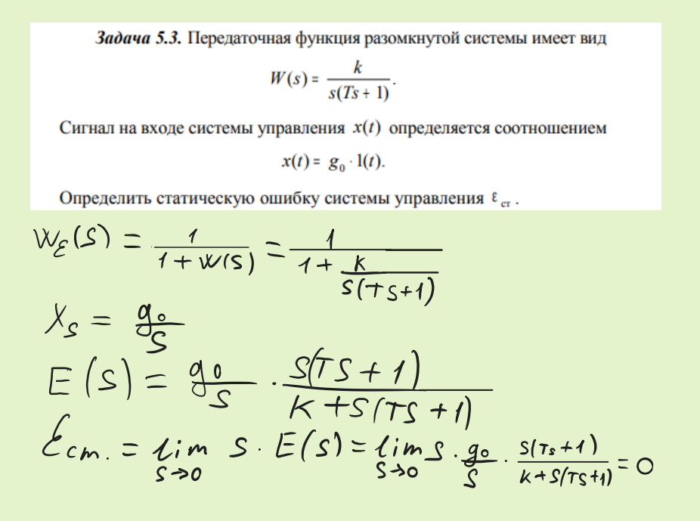

<https://studfile.net/preview/2703014/page:19/>

[7. Передаточные функции по управлению и по возмущению (studfile.net)](https://studfile.net/preview/1429117/page:4/)

**Показатели качества перехода**

Время регулирования — характеризует длительность переходного процесса и скорость реакции системы на изменения.

Перерегулирование — показывает, насколько выходная величина превышает новое установленное значение, и помогает оценить инерционность системы.

22 страница отчета

Показатель колебательности — указывает на наличие и степень колебаний выходной величины, что важно для устойчивости системы. 27 страница

Частота среза — характеризует скорость затухания переходного процесса и его динамику на различных частотах.

Времена подъема и установления — определяют, насколько быстро выходная величина достигает и стабилизируется в заданных пределах.

Интегральные оценки — позволяют количественно оценить отклонение переходного процесса от идеального поведения, используя площади между кривой процесса и установившимся значением.

Корневые оценки — анализ вещественных корней характеристического уравнения дает информацию об устойчивости и типе переходного процесса.

Монотонность — обеспечивает предсказуемое поведение системы, гарантируя, что скорость изменения выходной величины не меняет знак. 28 страница?

